牛顿环测量曲率半径及双棱镜干涉
精41 刘涛 2004010493
一、用牛顿环测曲率半径
- 实验目的
      - 学习用牛顿环测量球面曲率半径的原理和方法；
      - 学会使用测量显微镜和钠光灯。
- 实验原理
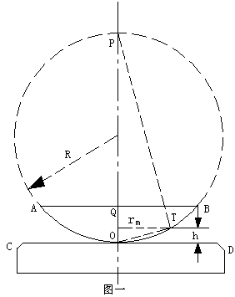
      - 等厚干涉
如图一，由面光源s上一原子发出的某种波长为的光线1和2投射到bb面上，1经aa表面反射后和2相遇于bb表面附近的c店，因而在c点发生干涉，在c处可观察到干涉条纹。
若aa和bb之间是很薄的空气层，而且夹角很小，光线又近乎垂直地入射到bb表面，则c点在bb表面上，光线11’和22’的光程差是：δ=2h+λ/2
产生第m级暗条纹的条件是：2h+λ/2=(2m+1)λ/2,m=0,1,2,… 即h=mλ/2
产生第m级明条纹的条件是：2h+λ/2=mλ，m=0,1,2,… 即h=(m-1/2)λ/2
因此，在空气层厚度相同处产生同一级干涉条纹，厚度不同处产生不同级的干涉条纹。
      - 用牛顿环测一球面曲率半径
由图一看出三角形PTQ和TOQ相似，所以，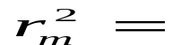
当R〉〉h时，略去二级小量，得 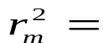
若该圆环是第m级暗环，由h=mλ/2得：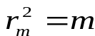若已知λ又能测出rm，就可以算出曲率半径R。反之，已知R，测出rm后，原则上就可以算出单色光的波长。
为了使以上计算成立，则T点应该在AOB圆弧上，即干涉条纹产生在AOB表面上。为此，在实验装置中应使光线近乎垂直的入射，还要求AOB表面和CD表面一个是球面一个是平面，故实验时要对装置进行检验。
因牛顿环的级数m和环的中心都无法确定，实际测量中常使用下式：
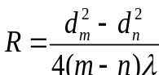 其中，dm,dn为第m、n级暗环的直径。
由于在接触点处玻璃有弹性形变，因此，在中心附近的圆环将发生位移，故宜用远离中心的圆环进行测量。
- 实验仪器
测量显微镜，钠光灯，待测透镜，平板玻璃，光学平晶。
- 实验内容及步骤
      - 检查待测表面，组装牛顿环装置
先用吹气球吹去透镜表面尘土，然后在钠光下检查它的表面是否满足理论计算要求的条件。最后把它们装入一个小托盘中，组成一个牛顿环装置。
      - 调整及定性观察
        - 把牛顿环装置放在显微镜平台上，调节半反射镜使钠光能充满整个显微镜视场。
        - 调节显微镜看清叉丝，并消视差。
        - 定性观察待测的各环左右是否都清晰的在显微镜的读数范围内。
      - 定量测量
相继测出各环的直径，再用逐差法处理数据，本实验要求至少测出6组值取其平均值算出R，测量时应注意：
        - 避免螺旋空程引入误差，即鼓轮只能沿一个方向转动，不许倒转。
        - 尽量使叉丝对准干涉条纹中央时读数。
        - 测量时可任选一个环作为第一环，一经确定，整个测量过程中不能改变。
      - 计算结果R并估算不确定度，估算时可把λ作为常数。
- 实验数据整理与分析
牛顿环编号： 7
环的级数 | m | 30 | 29 | 28 | 27 | 26 | 25
环的位置/mm | 右 | 30.033 | 29.947 | 29.859 | 29.772 | 29.671 | 29.559
环的位置/mm | 左 | 19.779 | 19.869 | 19.960 | 20.046 | 20.133 | 20.225
环直径/mm | dm | 10.254 | 10.078 | 9.899 | 9.726 | 9.538 | 9.334
环的级数 | n | 15 | 14 | 13 | 12 | 11 | 10
环的位置/mm | 右 | 28.486 | 28.370 | 28.249 | 28.126 | 27.986 | 27.840
环的位置/mm | 左 | 21.287 | 21.402 | 21.522 | 21.672 | 21.830 | 21.980
环直径/mm | dn | 7.199 | 6.968 | 6.727 | 6.454 | 6.156 | 5.860
dm^2/mm^2 |  | 105.1445 | 101.5661 | 97.9902 | 94.5951 | 90.9734 | 87.1236
dn^2/mm^2 |  | 51.8256 | 48.5530 | 45.2525 | 41.6541 | 37.8963 | 34.3396
(dm^2-dn^2)/mm^2 |  | 53.3189 | 53.0131 | 52.7377 | 52.941 | 53.0771 | 52.784
R |  | 1.508 | 1.499 | 1.492 | 1.497 | 1.501 | 1.493
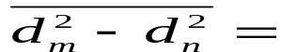 ∴ 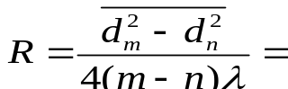
已知标称值R =1.5mm，故相对偏差Δ=0.133%
不确定度的计算：
令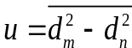 ΔuA=0.299817mm^2 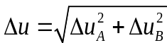
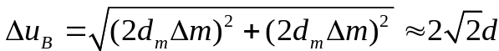
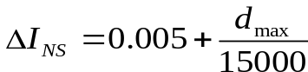
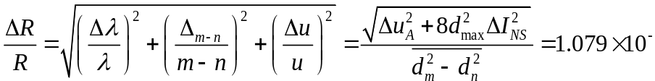
∴ΔR=0.016m R=1.498±0.016m
- 实验分析与思考
      - 从得到的R值看，相对偏差和不确定度都比较小，说明实验是比较成功的。实验中应该注意数牛顿环时一定要小心，一旦数错将对结果产生很大影响。而且在转动鼓轮时一定要单向转动。另外，实验中选用牛顿环比较密集的位置开始测量，这样能更好的利用叉丝定位暗纹中心位置（选用暗纹比选用明纹好定位），减小测量误差。
      - 实验中牛顿环中央是亮斑或是暗斑对实验没有影响，应为实验测量的是dm^2-dn^2，这只与m-n的值有关，与环中心无关。
      - 测量各个dm时，叉丝点若没通过圆环中心而测量了弦长非直接时，对实验结果也没影响。如下图：
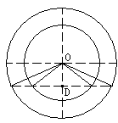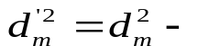 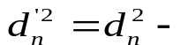 ∴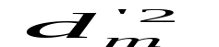

二、双棱镜干涉实验
- 实验目的
  - 学会利用双棱镜测量光波波长的方法
  - 学习和巩固调整光路的一些基本知识和方法
- 实验原理
由狭缝S发出的光经水路经折射后形成两束犹如从虚光源S1和S2发出的频率相同、振动方向相同，并且在相遇点有恒定的相位差的相干光束。它们在空间传播时有一部分彼此重叠而形成干涉场。如果将一屏幕P置于干涉场中任何地方，则在屏幕P上的bc区域会出现明暗相间的干涉条纹。
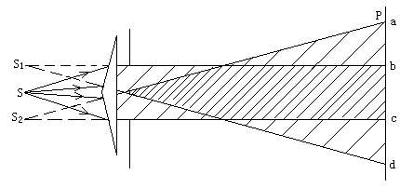
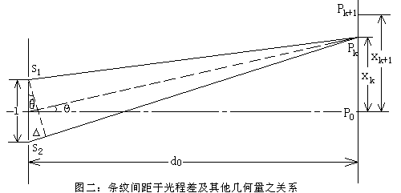
如图二，设S1及S2是双棱镜所产生的两个相干虚光源，间距l，屏幕到S1S2平面距离为d0。若屏上的P0点到S1和S2的距离相等，则S1和S2发出的光波到P0的光程差也相等，因而在P0点互相加强而形成中央明条纹。
设S1和S2到屏上任一点Pk的光程差为Δ，Pk与P0的距离为xk，则当l<<d0时有：Δ=lxk/d0
对于明纹，Δ=kλ,即xk=±kλd0/l 相邻明纹间距为x=xk+1-xk=λd0/l
∴λ=xl/d0 利用此式可测量光波波长。
- 实验任务
测出x、l、d0，求出钠黄光的波长λ，与钠黄光波长的已知值=589.3nm比较，求出相对偏差（λ-λD）/λD。
- 实验方法
  - 调节共轴
        - 先调光源和狭缝的位置，使钠光灯正对并均匀照亮整个狭缝，狭缝应尽量靠近钠光灯，二者中心应等高。狭缝应垂直于光具座的导轨。
        - 加入透镜和屏，使狭缝中心与透镜L的主光轴共轴，并使主光轴平行于导轨。
        - 加入双棱镜B，是B的棱脊中点大致在透镜光轴上，此时在屏上可看到两个平行的狭缝像，进一步调节是棱脊与狭缝平行并通过透镜光轴。
        - 用测微目镜代替屏并使它与透镜共轴。
  - 调节出清晰的干涉条纹
调好共轴后，取下透镜L，然后在测微目镜中观察干涉条纹，并作出相应的调节使条纹变得清晰。
  - 测量
    - 用测微目镜测X。测量中应使活动分划板移动方向与干涉条纹场中，并注意避免引入空程。相继测出1~6及21~26各条纹位置，从而求出X。
    - 测量两虚光源的间距。可利用一凸透镜使虚光源成实像在测微目镜的叉丝平面上。测出两实像距离，重复6次取平均值。
    - 确定测微目镜的叉丝平面位置。以白屏代替测微目镜，移动屏，使屏上呈清晰的双缝像，记录屏的位置，重复6次取平均值。
    - 狭缝位置S与狭缝支架S'相距w，在计算d0和a时不能忽略。
  - 计算：求出钠黄光的波长λ，与钠黄光波长的已知值=589.3nm比较
- 实验数据处理
  - 测x
双棱镜编号： 12 测微目镜编号： 9979
干涉条纹序号 | 1 | 2 | 3 | 4 | 5 | 6
条纹位置/mm | 2.130 | 2.320 | 2.510 | 2.730 | 2.915 | 3.121
干涉条纹序号 | 21 | 22 | 23 | 24 | 25 | 26
条纹位置/mm | 6.051 | 6.242 | 6.445 | 6.608 | 6.825 | 7.026
20X/mm | 3.921 | 3.922 | 3.935 | 3.878 | 3.910 | 3.905
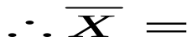
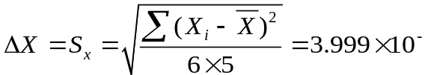
  - 测透镜位置
透镜编号：7 f凸=31.5
测量次数 | 1 | 2 | 3 | 4 | 5 | 6
透镜位置L/cm | 49.15 | 49.20 | 49.10 | 49.16 | 49.21 | 49.14
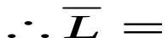
  - 测l’
测量次数 |  | 1 | 2 | 3 | 4 | 5 | 6
两狭缝像位置读数 | d1/mm | 4.590 | 4.540 | 4.610 | 4.570 | 4.594 | 4.545
两狭缝像位置读数 | d2/mm | 2.530 | 2.565 | 2.505 | 2.575 | 2.574 | 2.630
l’/mm |  | 2.06 | 1.975 | 2.105 | 1.995 | 2.02 | 1.915
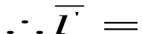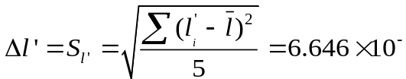
  - 确定叉丝平面位置
测量次数 | 1 | 2 | 3 | 4 | 5 | 6
屏的位置P/cm | 7.10 | 6.37 | 6.70 | 6.80 | 6.61 | 6.89
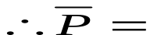
双棱镜位置B= 90.50 cm；狭缝支架位置S’= 170.0 cm；支架至狭缝的距离w= 1.5 cm
光路图：
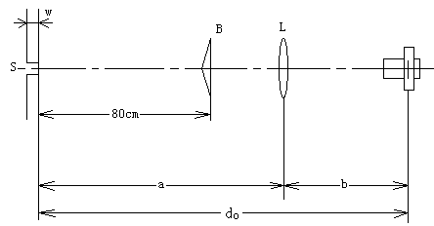
由上图可得：a= S’-w-L=119.34cm，b=L-P=42.41cm，d0= S’-w-P=161.75cm
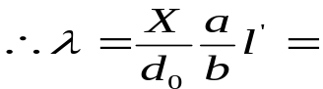
实际λ=673nm，相当偏差为Δ=1.73%
不确定度的计算：
令F=a/(dob)=0.01740(cm-1)，则λ=FXl’ ∴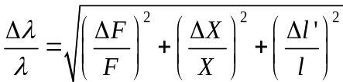
∵
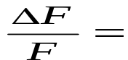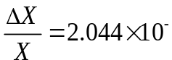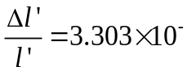
∴Δλ=28nm λ=684±28nm
- 实验总结
  - 相对偏差不太大，但绝对误差达11.65nm，而且不确定度为28nm也比较大。产生误差的原因可能有以下几个：
    - 在共轴调节时，很难达到很好的共轴性，这直接对后续的测量产生了影响。
    - 确定叉丝平面时，很难判断白屏上的双缝像是否最清晰，故测P时会存在一定误差。
    - 测量狭缝像的间距l'时，两像的位置很难确定。而且从最后求Δλ时也能看出，Δl'对Δλ的影响也是最大的。
    - 干涉条纹有一定的宽度，在测微目镜里观察时用叉丝确定干涉条纹时人为误差较大。不过，从最后求Δλ时来看，ΔX的影响与Δl'、ΔF相比比较小。
  - 测量狭缝像的间距l'时，应注意消除叉丝与像的视差，否则两者不在同一平面上会产生误差。测量干涉条纹时要注意不可反转，即防止引入空程。
  - 总的来说，这次实验的原理都容易理解，主要是实验的操作性比较强。所以实验前了解各个实验仪器及熟悉其使用方法对实验很重要。

